CONCORSO LETTERARIO “PAROLE & POESIA”
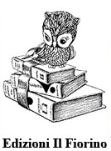
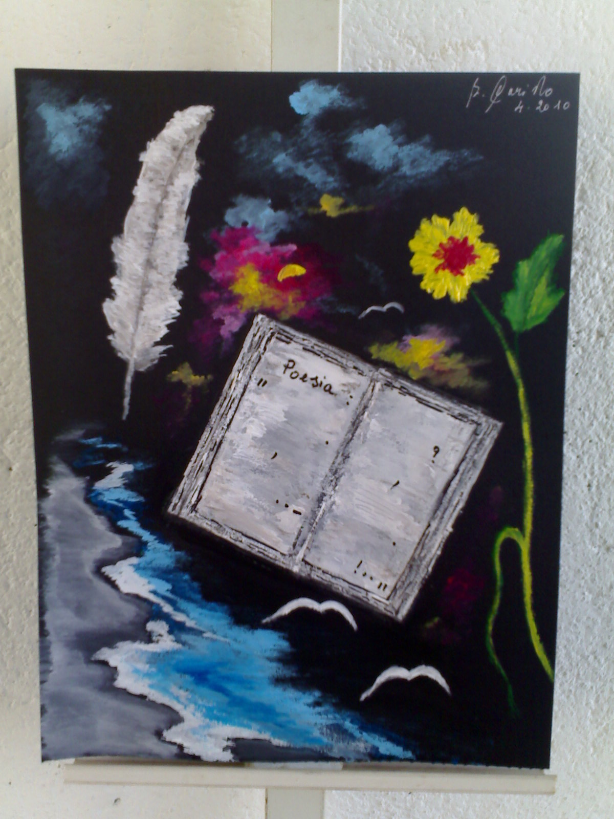
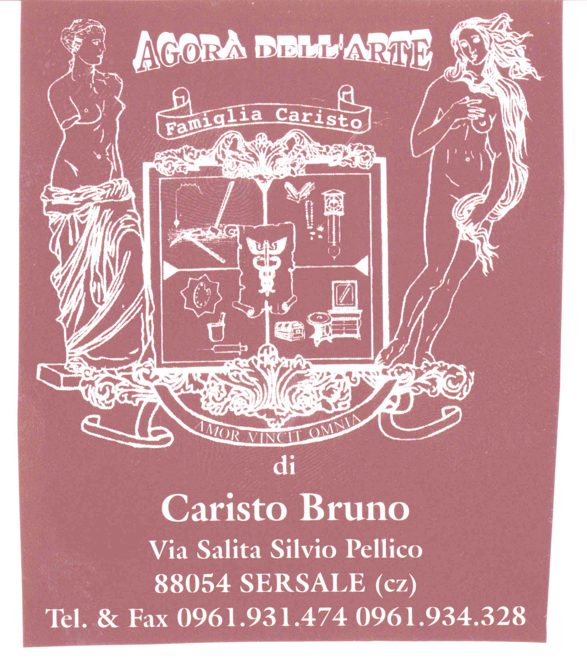

III

Edizione B.Caristo

L’Associazione Culturale “Parole e Poesia”, con il patrocinio del Comune di Formigine (MO) e in collaborazione col Museo “Agorà dell’Arte” di Sersale (CZ) e la Casa Editrice “Il Fiorino” di Modena, indice la III Edizione del Concorso Letterario “Parole & Poesia” allo scopo di promuovere la cultura e di favorire la libertà di espressione dei sentimenti e delle emozioni.
REGOLAMENTO

1. Il concorso è aperto a tutti gli autori italiani e dialettali e si articola in 4 sezioni:
- POESIA a tema libero - massimo 2 poesie in 1 copia.
A1) POESIA RELIGIOSA – 1 poesia in 1 copia.
A2) POESIA IN VERNACOLO (con traduzione in italiano) – 1 poesia in 1 copia.
- SILLOGE di 10 poesie in 1 copia.
- RACCONTO di max 5 cartelle dattiloscritte (ogni cartella corrisponde a 30 righe), in 1 copia.
- LIBRO DI POESIE (italiano o vernacolo), pubblicato da casa editrice o in proprio, in 1 copia.
(la segreteria provvederà a fotocopiare il materiale)
2. Tutti gli elaborati vanno inviati entro il 30 GENNAIO 2011 all’indirizzo:
Concorso “Parole e Poesia”
c/o Antonio Maglio – via Toscana, 14 - 41043 Formigine (MO)
3. Nella busta chiusa inserire anche un foglio coi propri dati (nome, età, indirizzo, telefono, e-mail e titolo delle poesie, della silloge o del racconto).
4. Ogni autore può partecipare a più sezioni. Il contributo per spese di lettura, postali e di segreteria, è di € 5 per ogni sezione, da inserire nella busta oppure sul c.c.p. 12040416 intestato a: IL FIORINO EDIZIONI – MODENA (causale: III concorso letterario - rif. A. Maglio).
5. La Segreteria del Premio comunicherà tempestivamente la data e il luogo della premiazione dopo l’avvenuta pubblicazione dell’opera (vedi Premi).
6. I vincitori avranno l’obbligo di ritirare personalmente o su delega a terzi il premio assegnato.
7. Le opere saranno valutate a giudizio insindacabile da una giuria composta da poeti, scrittori, critici letterari e giornalisti. I nomi verranno resi noti il giorno della premiazione.
8. Gli elaborati non saranno restituiti.
9. La partecipazione al premio implica l’accettazione completa del presente regolamento.
10. I dati personali dei concorrenti saranno tutelati ai sensi della Legge 675/96 sulla privacy.
PREMI. Per i primi classificati delle sez. A, B e C è previsto un Diploma e la pubblicazione gratuita. Per i primi 3 classificati della sez. D un Diploma e il pernottamento per 2 notti in un albergo della città. Ulteriori premi per i vincitori e i segnalati (quadri dell’artista B. Caristo, vantaggiose proposte di pubblicazione e libri edizioni “Il Fiorino”).
Per ulteriori informazioni: e-mail: antonio.maglio@inwind.it , tel: 348 92 16 566 (ore 18-20).
Per gli aggiornamenti: http://lanuovapoesia.blogspot.com/.

